Поделки из фольги
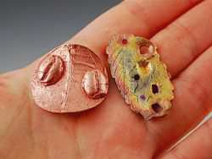
Благородный металлический блеск фольги и, в то же время, ее податливость и пластичность всегда искушали любителей народного творчества. К тому же фольга не боится ни воды, ни перепадов температур, ни яркого солнца, ни пыли. Да и цена, что не маловажно, доступна. Такой идеальный поделочный материал нашел применение во множестве техник и стал основой большого количества различных оригинальных работ.

Что можно сделать из фольги?
Во времена, когда нержавеющие ложки действительно не ржавели, а в школьных и заводских столовых подносы ломились от алюминиевых столовых приборов, достать бесплатно рулончик фольги любой жесткости оттенка и толщины не составляло труда. Исключение составляла, пожалуй, только фольга для запекания. Сейчас ситуация кардинально изменилась, но еще появились напитки в баночной расфасовке – неиссякаемый источник вдохновения для фольговых творцов.
Чеканка
Искусство выдавливания рисунков на тонком металлическом листе появилось очень давно. Но совсем недавно наши братья из Китая придумали использовать для таких поделок фольгу, вырезанную из пивных и кока-кольных банок. Стоит попробовать. Само занятие не требует никаких особых временных затрат, инструментов и вложений, а результат превысит всякие ожидания - такого украшения из фольги невозможно купить ни в одном магазине. Такую эксклюзивную вещицу и подарить не стыдно, а может, даже, и жалко. Но все в ваших руках – никто не мешает сделать их еще пару-тройку вечерком за телевизором.
Итак. Оба донышка срезаются, а полученный тубус разрезается ножницами до превращения в прямоугольный лист фольги. Сюжеты, как и во многих других художественных процессах лучше черпать из детских книг. Отлично подойдут иллюстрации с жар-птицей или по типу палехских удальцов на гривастых конях. Картинка накладывается на баночный прямоугольник и аккуратно выдавливается да хоть и не пишущей шариковой ручкой. Потом, где нужно, выпуклости можно проработать сильнее, используя для выдавливания бусину на зубочистке или, наоборот, тонкое шило. Для выпуклых мест работу обрабатывают с изнанки, для вогнутых – с лицевой стороны. Эффектно смотрится работа, когда все детали вырезаны и наклеены на темный бархатный или велюровый фон.
Подсвечник
То, что фольга не горит, делает ее одним из немногих материалов для изготовления подсвечников. Чудесным подсвечником может стать простая в исполнении и душевная на вид поделка домика из фольги. Прямоугольник фольги делится по ширине на четыре равные части – две из них торцы дома, через одну. Крыша торцов, естественно треугольник, крыша остальных двух сторон, соответственно, прямоугольник. Можно надрезать крышу в виде рыбьей чешуи, чтобы между черепиц струился свет, нужно вырезать много окошек, балкончиков и застекленных дверей – фантазируйте. Из фольги можно сделать все что хочешь – она не горит. Внутрь такого домика-колпачка ставим круглую свечу.
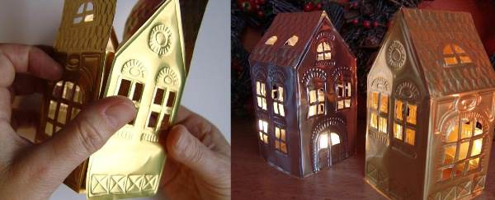
Плетение из фольги
Приятно сминать в руках листы пищевой фольги – из безупречного зеркального листа получается маленький морщинистый серебряный орешек или сморщенный червячок-старичок . Наверное, это волшебное превращение навело на мысль как плести из фольги цветы, делать виноградные грозди, вылепливать жучков-паучков. Такие поделки очень любят дети. Помогите им разрезать фольгу на одинаковые полоски, научите надставлять одну полоску другой, удлиняя нить плетения. И поделки из фольги вытеснят с полочек вашей гостиной и кухни все другие безделушки.
Квиллинг
Квиллинг – переводится как перо птицы. По-другому это направление творчества называется бумагокручение. Суть направления сводится к нарезанию из бумаги полосок, закручиванию их вокруг тонкого шила, и выкладывания из этих завитков узоров. Если вместо бумаги мы нарежем фольгу на упругие полоски, вполне можем изготовить снежинку в технике квиллинг из фольги. Такая поделка может стать изысканным рождественским украшением.
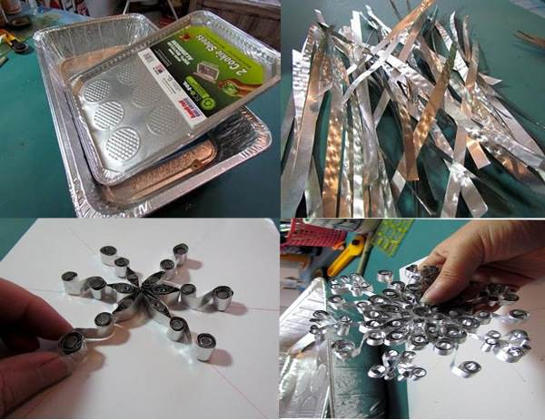
Декупаж на фольге
Есть несколько художников, которые выбрали своим холстом фольгу. Живопись на фольге – специфическое направление в изобразительном искусстве, обычно сюжетом служат морские пейзажи, с тонкой полоской берега и бездной неба. Всегда интересно попробовать что-то новое. Если вы решитесь на рисование на фольге, добавьте в краски чуть-чуть жидкости для мытья посуды, она не будет скатываться с глянцевой фольги.
Если вы не чувствуете в себе пейзажиста-профессионала, можно наклеить на фольгу верхний слой салфетки и залакировать акриловым лаком. Просвечивающаяся фольга даст эффект внутреннего перламутрового свечения.
Что бы вы ни выбрали – не стесняйтесь, фольга все стерпит.

